
VAS VÁRMEGYEI SZAKKÉPZÉSI CENTRUM
HORVÁTH BOLDIZSÁR
KÖZGAZDASÁGI ÉS INFORMATIKAI
TECHNIKUM
A 5 0613 12 03 számú Szoftverfejlesztő és –tesztelő vizsgaremek
A szoftveralkalmazás dokumentációja

Készítették:
KOVÁCS BARNABÁS
MUCZA JÁNOS
NAGY DONÁT
SZOMBATHELY
2026

Bevezetés

A szoftver célja (Frontend)
Csapatunk egy EuroTrip nevezetű weboldalt készített, mely segít egy adott utazás megszervezésében, azon belül éttermek és szállások kínálatát tárja elénk. Azért választottuk ezt a témát, mert szerintünk kevés olyan megfelelően szerkesztett, létrehozott weboldal van, amely egy tartalmas, de ugyanakkor átlátható és egyszerűen értelmezhető képet ad arról, hogy Európán belül az adott országokban, mely városokat érdemes meglátogatni. Hol lehet egy jót étkezni, illetve a szállás sem egy utolsó szempont.
Ezért csapatunk elhatározta, hogy készít egy olyan szoftvert/weblapot, amely összegyűjti az egyes országok nevezetesebb városait, éttermeit, szállásait. Például, ha valaki elhatározta, hogy Spanyolországba, azon belül Madridba szeretne elutazni, akkor ez az oldal tökéletes választás számára, hogy egy átláthatóbb képet kapjon a városról. Láthatja Madrid éttermeit, szállásait, így előre tud tervezni és a számára legkedvezőbb, legszimpatikusabb opciót választhatja. Lefoglalhat az oldalon keresztül mind éttermet, mind szállást.
A felhasználók nem csak időt és energiát spórolnak meg, hanem pénzt is. Ugyanis a weboldal látogatása teljesen díjmentes, ennek következtében a felhasználóknak nem kell fölöslegesen pénzt költenie különböző utazócsoportok, oldalak igénybevételéhez. Az összes fontos információt megtalálják egy helyen és maga az utazás alatt is bármikor informálódhatok a weboldalról.

A szoftver célja (Asztali)
Célja az adott városokról, országokról, szállásokról és éttermekről tartozó adatok nyilvántartása, ezzel segítve a felhasználók dolgát.

Célközönség
(Frontend)
Azon ügyfelek bevonzása, akik szeretnének Európán belül könnyebben és praktikusabban szállást-éttermet foglalni.
(Asztali)
Adott cégek, vállalkozások szállásaik-éttermeik hirdetése kedvező feltételek mellett.

Program általános leírása

Követelmények, tervezés és a rendszer jellemzői – megvalósítási terv
Követelmények
Program indítása a frontent mappából npm run dev-vel történik.
React:
• react
• react-dom
Dátumkezeléshez:
• date-fns
Ikonokhoz:
• react-icons Material UI komponensekhez (gomb, tooltip.):
• @mui/material
• @emotion/react
• @emotion/styled
Email küldéshez:
• emailjs/browser

Adatbázis kapcsplathoz
A XAMPP a MySQL port 3307

Tervezés – feladatok felosztása
Feladat: | Készítette:
Adatbázis | Nagy Donát
Entity realitionship diagram | Nagy Donát
ASP.NET Web Application / Unit Test | Kovács Barnabás
Asztali alkalmazás | Kovács Barnabás
Weboldal | Mucza János, Nagy Donát
Dokumentáció | Kovács Barnabás, Mucza János, Nagy Donát

Adatbázis ER modell:
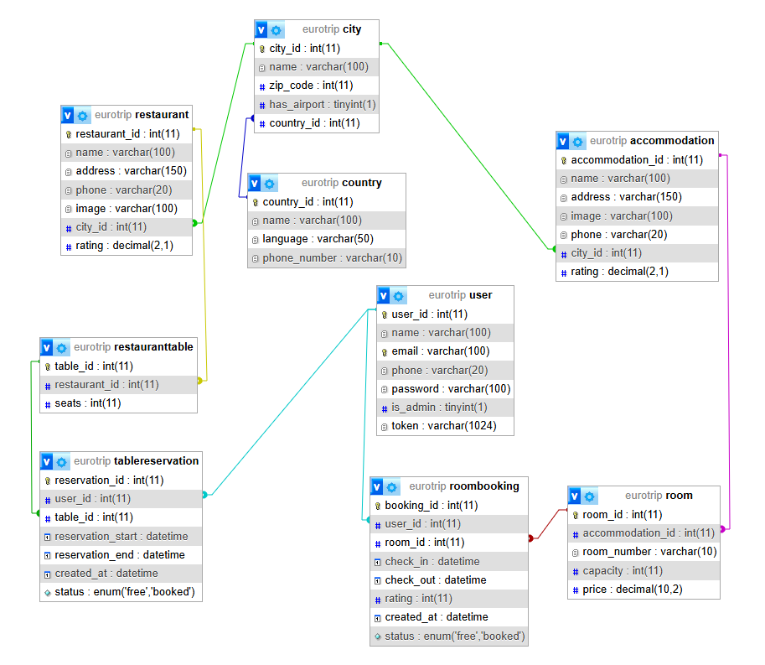
Tárolja a felhasználók adatait, foglalásukat, éttermeket, szállásokat, városokat és országokat. A rendszer célja, hogy nyomon kövesse a foglalási folyamatokat.

Táblák és mezők

Szállások (accommodation)
Mezők:
- accommodation_id(Primary key): Egyedi kulcs
- name, address, phone, rating: egyéni adatok
- image: egy kép a szállásról
- city_id(Foreign Key): Megmutatja, melyik városhoz tartozik

Országok (country)
Mezők:
- country_id(Primary key): Egyedi kulcs
- name, phone: egyéni adatok
- language: az adott országban beszélt nyelv

Városok (city)
Mezők:
- city_id(Primary key): Egyedi kulcs
- name, zip_code: egyéni adatok
- has_airport: egy jelző, hogy van-e a városnak reptere
- country_id(Foreign Key): Megmutatja, melyik országhoz tartozik

Szobák (room)
Mezők:
- room_id(Primary key): Egyedi kulcs
- room_number, capacity, price: egyéni adatok
- accommodation_id(Foreign Key): Megmutatja, melyik szálláshoz tartozik

Felhasználók (user)
Mezők:
- user_id(Primary key): Egyedi kulcs
- name, phone: egyéni adatok
- Password: Titkosított vagy bináris formátumban tárolt jelszó (Token)
- is_admin: Megmutatja, hogy admin-e a felhasználó
- token: titkosított szöveg, szükséges az engedélyek kiosztásához
- email(Foreign Key): csak egy lehet belőle

Szobafoglalások (roombooking)
Mezők:
- booking_id(Primary key): Egyedi kulcs
- user_id, room_id, check_in, check_out(Foreign Key(s)): Kapcsolók
- rating, created_at, status: egyedi adatok

Éttermek (restaurant)
Mezők:
- restaurant_id(Primary key): Egyedi kulcs
- name, address, phone, rating: egyéni adatok
- image: egy kép az étteremről
- city_id(Foreign Key): Megmutatja, melyik városhoz tartozik

Éttermi asztalok (restauranttable)
Mezők:
- table_id(Primary key): Egyedi kulcs
- seats: ülések száma
- restaurant_id(Foreign Key): Megmutatja, melyik étteremhez tartozik

Asztal foglalások(tablereservation)
Mezők:
- reservation_id(Primary key): Egyedi kulcs
- user_id, table_id, reservation_start, reservation_end(Foreign Key(s)): Kapcsolók
- created_at, status: egyedi adatok

Kapcsolatok (Foreign Keys)
- szállások 🡪 városok
- városok 🡪országok
- szobák 🡪 szállások
- szobafoglalás 🡪 felhasználók, szobák
- éttermek 🡪 városok
- éttermi asztalok 🡪 éttermek
- asztalfoglalás 🡪 felhasználók, szobák

REST API Végpontok részletes specifikációja
A rendszer backedje ASP.NET Core technológiára épülő, REST API architektúrát használ.
A kliens (React frontend) HTTP kéréseken keresztül kommunikál a szerverrel. Az adatok cseréje szabványos JSON formátumba történik, a PascalCase (C#) tulajdonságneveket a rendszer automatikusan camelCase formátumra alakítja a System.Text.Json beállítások révén.
Az alábbiakban részletezzük a legfontosabb API kontrollereket, azok végpontjait, a szükséges jogosultságokat és a beépített üzleti logikát.

- Hitelesítés és jogosultságkezelés (Login Controller)
Ez a kontroller felel a felhasználók beléptetéséért és a JWT (JSON Web Token) generálásáért.
- POST /api/login
  - Leírás: Ellenőrzi a felhasználó hitelesítő adatait. A rendszer megkeresi az e-mail címet az adatbázisban, majd az egyedi PasswordHandler.VerifyPassword metódussal (Argon2id algoritmus) összeveti a jelszó hash-eket.
  - Jogosultság: Bárki számára elérhető ([AllowAnonymus])
  - Kérés törzse (Body): LoginRequestData objektum (UserId, Password).
  - Válasz (Siker): 200 OK, a generált JWT tokennel (amely tartalmazza a jogosultsági Claim-eket).
  - Válasz (Hiba): 401 Unauthorized, ha a jelszó vagy az e-mail hibás.
- DELETE /api/login/logout
  - Leírás: Kijelentkezteti a felhasználót. Mivel a JWT állapotmentes, ez a végpont a kliens oldali token törlését erősíti meg.
  - Jogosultság: Csak bejelentkezett felhasználók ([Authorzie]).
- Szálláshelyek kezelése (AccommodationController)
  - GET /api/Accomodation/city/{id}
    - Leírás: Lekéri egy adott városhoz (CityId) tartozó összes elérhető szálláshelyet. Ez a frontend város részletező oldalának (CityDetails) alapja.
    - Jogosultság: Szigorúan védett, csak adminisztrátorok számára
    - Kérés törzse: Accomodation objektum.
    - Válasz: 201 Created a létrehozott erőforrás elérhetőségével, vagy 400 BadRequest duplikáció esetében.
  - PUT /api/Accomodation/{id} és DELETE /api/Accomodation/{id}
    - Leírás: Létező szállás adatainak módosítása vagy a szállás törlése az adatbázisból. A művelet előtt a rendszer validálja az ID létezését.
    - Jogosultság: Védett, az adminisztrátor kezeli.

- Szobafoglalási Rendszer (RoomBookingController)
A szoftver egyik legkritikusabb logikáját tartalmazó kontroller.
- GET /api/RoomBooking/me

Tábla | CRUD? | Miért
Szállás | CRUD | Admin kezeli
Ország | R | Ritkán változik
Város | R | Szűrés ország szerint
Szoba | R | Szobák listázása
Felhasználó | CRU | Regisztráció, profil
Szobafoglalás | CRUD | Foglalás
Étterem | CRUD | Admin
Éttermi Asztal | R | Étteremhez kötött
Asztal Foglalások | CRUD | Asztalfoglalás

Jelszó kezelés
A rendszerben a jelszavak titkosítva és biztonságosan tárolódnak. A folyamat részletei:
Jelszó Generálás és Hash-elés
Amikor egy felhasználó létrejön, a következő lépések történnek:
PostRegister Metódus:
- A rendszer meggyőződik hogy minden kötelező adat meg van-e adva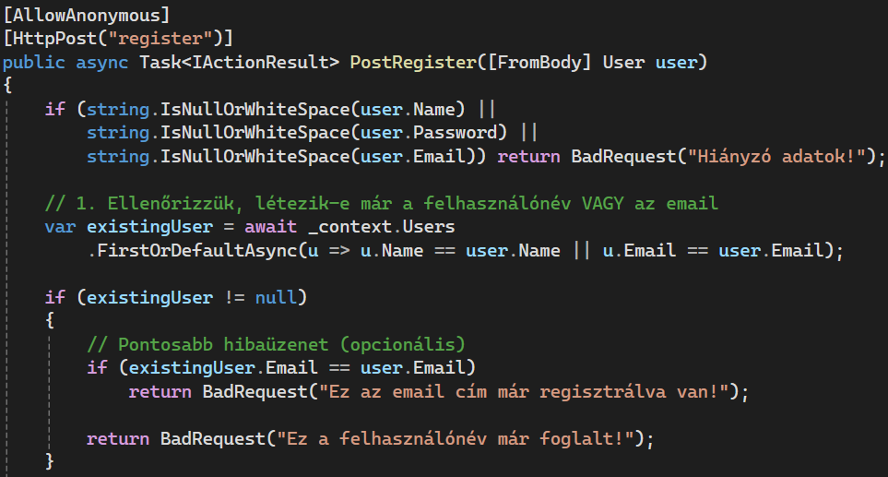
- Ha a rendszer nem dobott ki BadRequest-et, akkor Hash-eljük a jelszót és létre hozzuk a felhasználót.
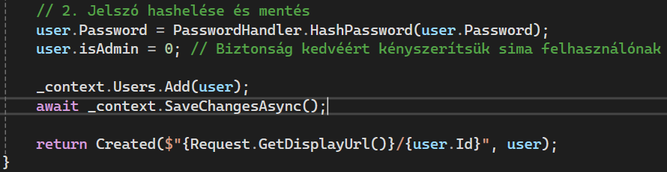

Jelszó ellenőrzés
Amikor egy alkalmazott bejelentkezik, a rendszer a következőt hajtja végre:
Login metódus:
Működés
- Kikeresi email segítségével a felhasználót
- PasswordHandler-rel vizsgálja a két jelszót
- Ha egyezik: sikeres bejelentkezés. Ha nem: hiba.
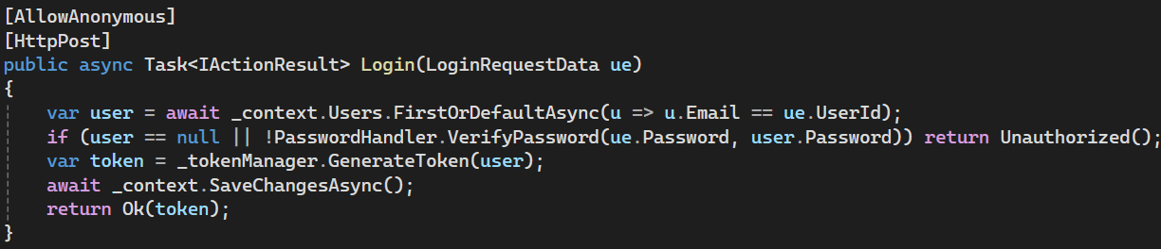

Felület vázlatos megtervezése
Tervezéskor fő célunk a letisztultság, átláthatóság, felhasználóbarát környezet megterve zése volt. Minden komponenst előre vázlatszerűen megterveztünk, amiken megvalósítás közben változtattunk.

Segédoldalak, információs felületek, linkek:
Programunk megvalósításához több helyről is vettünk segítségeket, képeket ezzel gyorsítva, megkönnyítve a folyamatokat.
Ezek között volt:
- Az órán megtanult tudás alkalmazása.
- Kódok újra hasznosítása.
- Mesterséges Intelligencia

Weboldal technikai leírása

Komponenseinek technikai leírása

1. Frontend: Reaktív UI komponens-alapú architektúra
A frontend nem csupán egy weboldal, hanem egy állapotvezérelt alkalmazás (Stateful Application).
- Virtual DOM & Reconciliation: A React minden változásnál (pl. város szűrése) egy virtuális másolatot készít a felületről, összehasonlítja a valósággal (diffing algoritmus), és csak a legszükségesebb pixelmódosításokat hajtja végre. Ez biztosítja a villámgyors navigációt.
- Aszinkron Lifecycle Management: A useEffect hookok segítségével kezeljük az API-hívások életciklusát. Ez biztosítja, hogy a szobák adatai csak akkor töltődjenek be, amikor a felhasználó ténylegesen a CityDetails komponensre lép, elkerülve a felesleges hálózati forgalmat.
- Dynamic Route Matching: A react-router-dom segítségével a :cityId paraméter alapján dinamikusan generálunk tartalmat. Ez teszi lehetővé, hogy egyetlen komponens (CityDetails) szolgáljon ki több ezer különböző várost.
- Media Optimization: A Cloudinary-val való integráció során nem fix képeket töltünk be, hanem URL-transzformációkat hajtunk végre. A w_1200,h_400,c_fill paraméterekkel kényszerítjük a szervert, hogy a képet már a felhőben vágja és tömörítse (WebP formátumba), mielőtt az a böngészőbe érne.
2. Backend: ASP.NET Core REST API & Middleware Pipeline
A backend egy Dependency Injection (DI) konténerre épülő rendszer, ahol minden osztály (Controller, Context) lazán kapcsolt.
- Request Pipeline & Middleware: Minden kérés átmegy egy sor "szűrőn" (Middleware). Itt történik a CORS-politika ellenőrzése, a JWT hitelesítés dekódolása és a hibakezelés (Exception Handling), még mielőtt a kérés elérné a kontrollert.
- Controller-Action Pattern: Az ApiController attribútummal ellátott osztályok végzik az útválasztást. A C# aszinkron (async/await) programozási modelljét használjuk, ami lehetővé teszi, hogy a szerver ne blokkolja a szálat, amíg az adatbázis válaszára vár (non-blocking I/O).
- Identity & Security: A jelszavakat soha nem tároljuk plain textben. A rendszer a BCrypt vagy hasonló algoritmust használva "sózott" hash-eket hoz létre. A belépés után generált JWT token tartalmazza a felhasználó Claim-jeit (pl. Role=Admin), amit a szerver minden későbbi kérésnél validál a titkos kulccsal.
3. Adatelérés: Entity Framework Core & SQL Relációs Modell
Az adatok kezelése nem manuális SQL parancsokkal, hanem egy ORM (Object-Relational Mapping) rétegen keresztül történik.
- LINQ (Language Integrated Query): A C# kódban írt lekérdezéseket az EF Core fordítja le optimalizált SQL parancsokká. Példa: A _context.Rooms.Where(r => r.AccommodationId == id) kódból a háttérben egy SELECT * FROM room WHERE accommodation_id = @id lesz.
- Database First & Schema Integrity: Az eurotrip.sql alapján látható, hogy szigorú idegen kulcs (Foreign Key) megkötéseket alkalmazunk. Ez garantálja, hogy ne lehessen szobát foglalni egy nem létező szállodába (Referenciális integritás).
- Connection Pooling: A MySQL-hez való kapcsolódás során a rendszer "kapcsolati medencét" használ, így nem kell minden egyes kéréshez újra felépíteni a TCP/IP kapcsolatot, ami jelentősen gyorsítja az adatlekérést.
4. Hálózati protokollok és adatátvitel
- Stateless Protocol: Az API teljesen állapotmentes. Minden kérésnek tartalmaznia kell minden szükséges információt (például az Authorization headerben a tokent), így a szerver bármikor skálázható.
- JSON Serialization: A System.Text.Json könyvtár felelős azért, hogy a komplex C# objektum-gráfokat (pl. Város -> Szállások -> Szobák) körkörös hivatkozásmentes JSON formátummá alakítsa a frontend számára.

Működésének műszaki feltételei
A működtetéshez szükséges backend és adatbázis kapcsolat, amely a háttérből küldi az erőforrásokat a frontend komponensnek. Az adatok áramlásakor biztosítani kell az adatok titkosítását (felhasználó adatai), amelyhez külső szolgáltatást használunk: JSON WebToken.

Használatának rövid bemutatása
A felhasználó ellátogat az oldalra, amely egy kezdőlappal fogadja. Onnan hivatkozások segítségével tud navigálódni. Ezek a hivatkozások ugyanúgy a városokhoz vezetik, melyeket szűrni is tudja egy kereső sáv segítségével. Egy adott város kiválasztását követően láthatja az éttermeket, szállásokat, majd a szabad asztalokat-szobákat. A foglaláshoz szükséges egy fiókot regisztrálni, ha ez már megtörtént, akkor csak a bejelentkezés szükséges.

Monitorképek
askldjaskldjaskldjaskljdlkasdjlas
alksjdlkasjdlas

Bejelentkezés
ldfvmdvnmnvxc,m

Asztali alkalmazás

Tesztek

Továbbfejlesztési lehetőségek

Weboldal:
Az EuroTrip alkalmazás jelenlegi funkcionális alapjai kiváló kiindulópontot jelentenek egy komplex turisztikai platformhoz, azonban a piaci versenyképesség és a hosszú távú fenntarthatóság érdekében számos irányban bővíthető. A legfontosabb fejlesztési pillér a felhasználói bizalom és interakció erősítése. Ez egy kifinomult értékelési rendszer bevezetésével valósítható meg, ahol a látogatók szöveges véleményekkel és csillagokkal láthatnák el a szálláshelyeket és éttermeket. Ezt egészítheti ki egy „Kedvencek” funkció, amely lehetővé teszi a felhasználók számára, hogy saját, elmentett útitervet készítsenek a számukra legvonzóbb európai célpontokról.
Egy adminisztrációs partícióval lehetne bővíteni a weboldalt. Ezen a felületen az üzemeltetők nemcsak a tartalmakat (városok, szobák, éttermek) kezelhetnék egyszerűen, hanem valós idejű statisztikákat kapnának a foglalások számáról és a népszerűségi mutatókról. A mobil-orientált felhasználói igényekre válaszolva az alkalmazás PWA (Progressive Web App) technológiával való felruházása biztosítaná, hogy a szolgáltatás natív applikációként is telepíthető legyen, lehetővé téve a korábbi foglalások offline elérését is. Végezetül a többnyelvűségi támogatás bevezetése megnyitná az utat a nemzetközi piac felé, valódi európai szintű utazási ökoszisztémává emelve az EuroTrip-et.
Tartalom
Bevezetés 1
A szoftver célja (Frontend) 1
A szoftver célja (Asztali) 1
Célközönség 1
Program általános leírása 1
Követelmények, tervezés és a rendszer jellemzői – megvalósítási terv 1
Adatbázis kapcsplathoz 1
Tervezés – feladatok felosztása 2
Adatbázis ER modell: 2
Táblák és mezők 2
1. Szállások (accommodation) 2
2. Országok (country) 3
3. Városok (city) 3
4. Szobák (room) 3
5. Felhasználók (user) 3
6. Szobafoglalások (roombooking) 3
7. Éttermek (restaurant) 3
8. Éttermi asztalok (restauranttable) 4
9. Asztal foglalások(tablereservation) 4
Kapcsolatok (Foreign Keys) 4
API Controllerek 4
Jelszó kezelés 5
Jelszó ellenőrzés 6
Felület vázlatos megtervezése 6
Segédoldalak, információs felületek, linkek: 6
Weboldal technikai leírása 6
Komponenseinek technikai leírása 6
Működésének műszaki feltételei 9
Használatának rövid bemutatása 10
Monitorképek 10
Bejelentkezés 10
Asztali alkalmazás 11
Tesztek 11
Továbbfejlesztési lehetőségek 11
Weboldal: 11
Asztali alkalmazás: 11

